SIMTR- Manutenção Tratamento e Reuso de Dados e Imagens

Desempenho - JMeter

Versão 1.0

- Objetivo do Documento:

Este documento tem o objetivo de apresentar o resultado do teste de desempenho executado a partir da ferramenta JMeter.

- Configuração dos Servidores
- Máquina do Servidor de Aplicação (JBOSS)
- Processador Intel Xeon E7 4870 2.40GHz (24 Cores)
- 32 Gbytes de Memória RAM
- Lembrando que o servidor não é exclusivo para o projeto. Ele tem outros 5 JBoss rodando e o servidor ao qual foi testado também contem outras aplicações. (JBoss 7 TST go7875sx026.goiania.caixa)

- Configuração do JBOSS
- Standalone.xml
- Configurado para 20 conexões no banco de dados
- JMeter
- Os nomes de cada arquivo do JMeter serão colocados junto com os resultados
- O tempo de inicialização de todos os testes foi de 1 segundo
- O usuário para logar no SSO para obter o token foi o c999999
- Os arquivo auxiliares (.csv) utilizados serão enviados junto com o arquivo do JMeter
- Máquina do Servidor do Banco de Dados (Postgresql)
- Processador Intel Xeon E7 4870 2.40GHz (4 Cores)
- 16 Gbytes de Memória RAM
- Banco de Dados habilitado para 500 conexões.

- Resultado

  - Consultar Cliente CPF - 200 usuários simultâneos

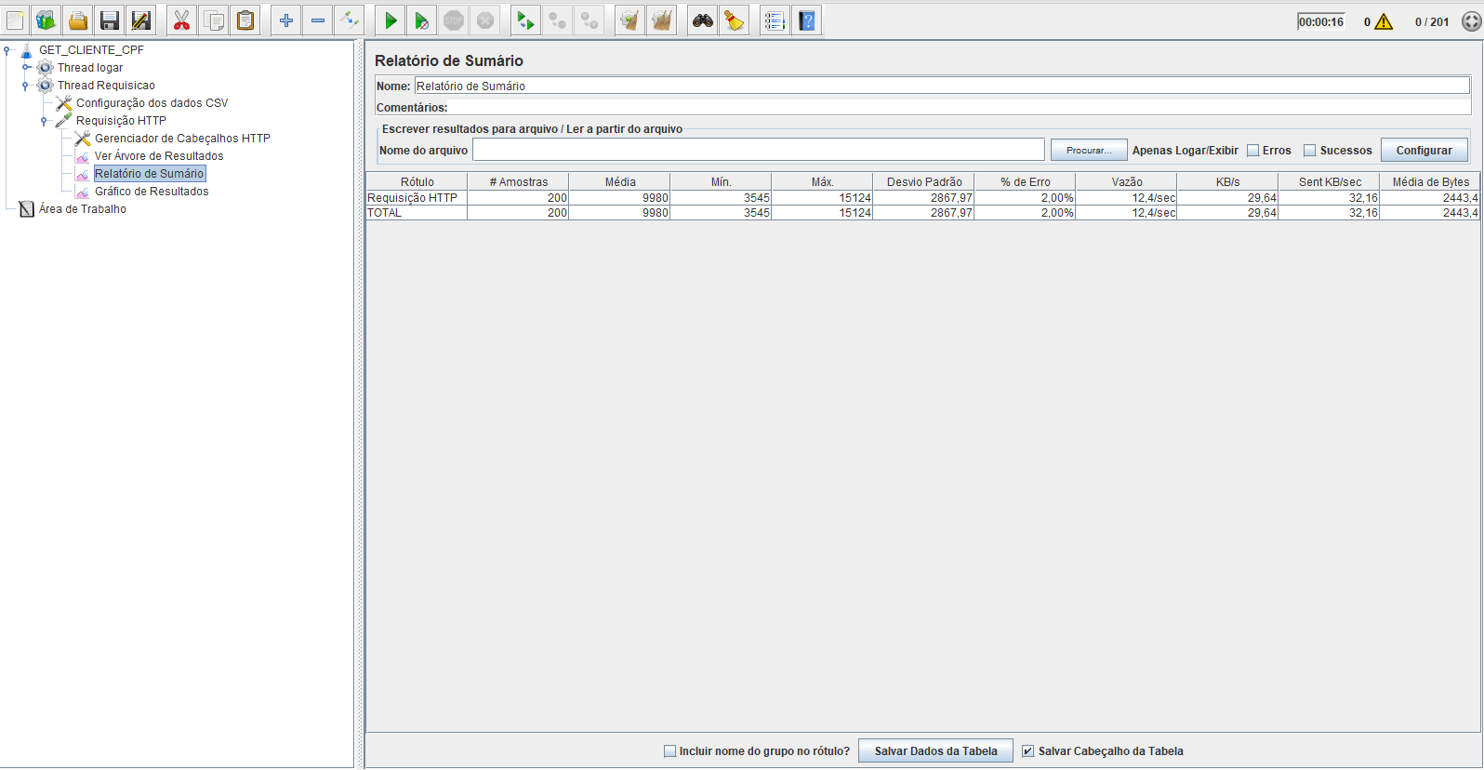

- Os erros descritos na imagem são 404, ou seja, cliente não encontrado
- Acima de 200 o sistema apresenta erros internos.
- Cliente esta sendo pesquisando duas vezes.
- O botão de nova consulta está pesquisando novamente o cliente.
- Clientes com muitos documentos e dossiê produtos o sistema esta demorando demais. Ao analisar a consulta, é pedido um SQL com 206 colunas e 21 joins. Precisará ser revisado
- Como é feito uma consulta para achar o processo, se o dossiê cliente tiver muitos dossiês produtos, será feito um select Max da data da ultima atualização na tabela 20
- Arquivo JMeter – GET_CLIENTE_CPF.jmx

3.2 Consultar Cliente CNPJ – 100 usuários simultâneos

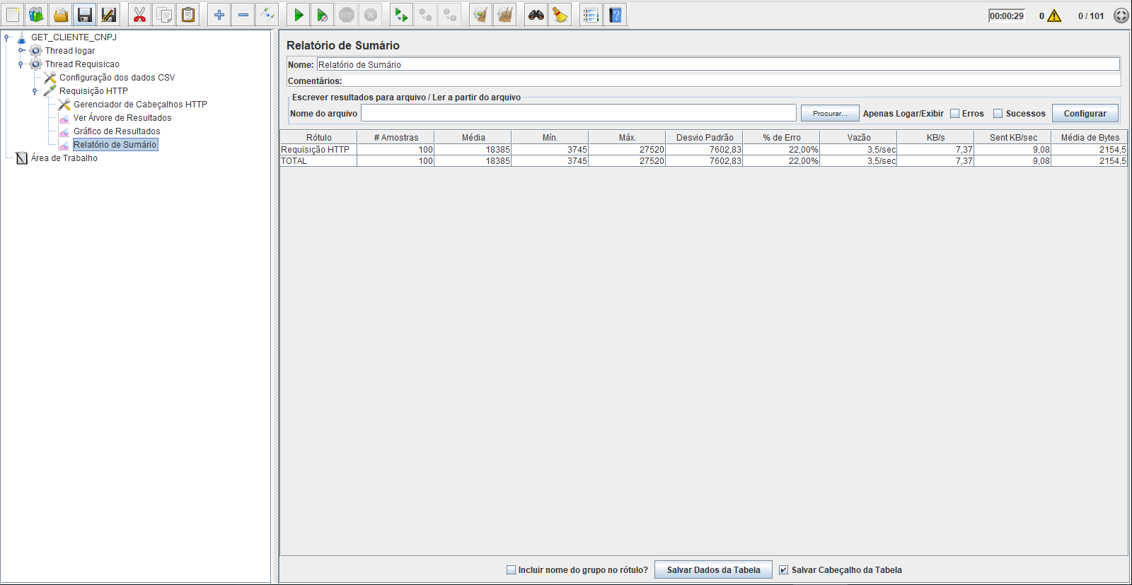

- Os erros descritos acima são 404, ou seja, cliente não encontrado
- Acima de 100 o sistema apresenta erros
- A vazão foi bem inferior ao CPF, acredito que seja o fato do sistema ir ao SIISO buscar informações
- Quando o cliente possui muitos produtos vinculados, a consulta está muito demorada
- Cliente esta sendo pesquisando duas vezes.
- O botão de nova consulta está pesquisando novamente o cliente.
- Clientes com muitos documentos e dossiê produtos o sistema esta demorando demais. Ao analisar a consulta, é pedido um SQL com 206 colunas e 21 joins. Precisará ser revisado
- Como é feito uma consulta para achar o processo, se o dossiê cliente tiver muitos dossiês produtos, será feito um select Max da data da ultima atualização na tabela 20
- Arquivo JMeter – GET_CLIENTE_CNPJ.jmx

3.3 – Inserir Documento Dossiê Cliente - GED – 100 usuários simultâneos
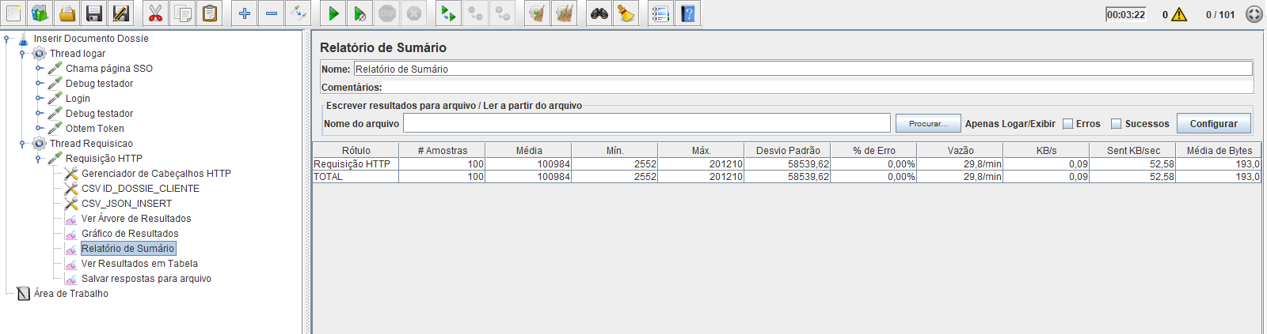

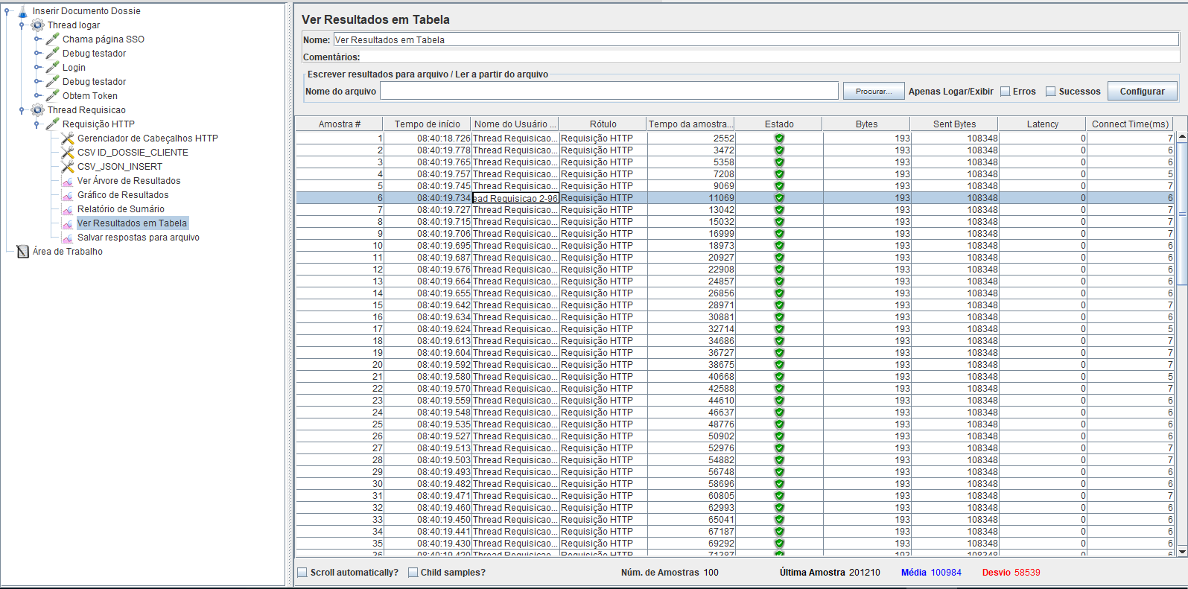
- Não houve erros, mas é preciso salientar que a vazão foi de 30 inserções por minuto (2 / sec). Será necessário avaliar com os gestores qual será o número de usuários utilizando o sistema.
- O teste foi feito enviando somente uma imagem em base64. Se houver mais que uma imagem, o desempenho irá piorar.
- Testes feitos utilizando o GED
- Arquivo JMeter – INSERT_DOCUMENTO_DOSSIE.jmx
- Arquivo de IDs de Dossiê Cliente - IDs_DOSSIE_TST.csv

3.3.1 - Inserir Documento Dossiê Cliente – SEM GED – 100 usuários simultâneos

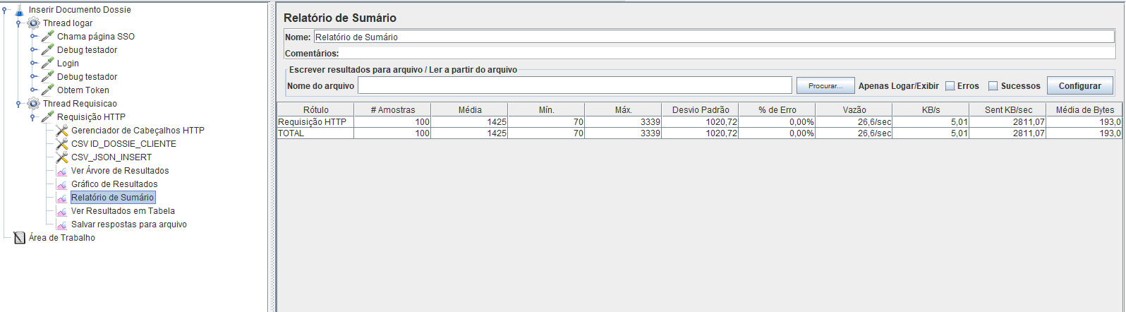

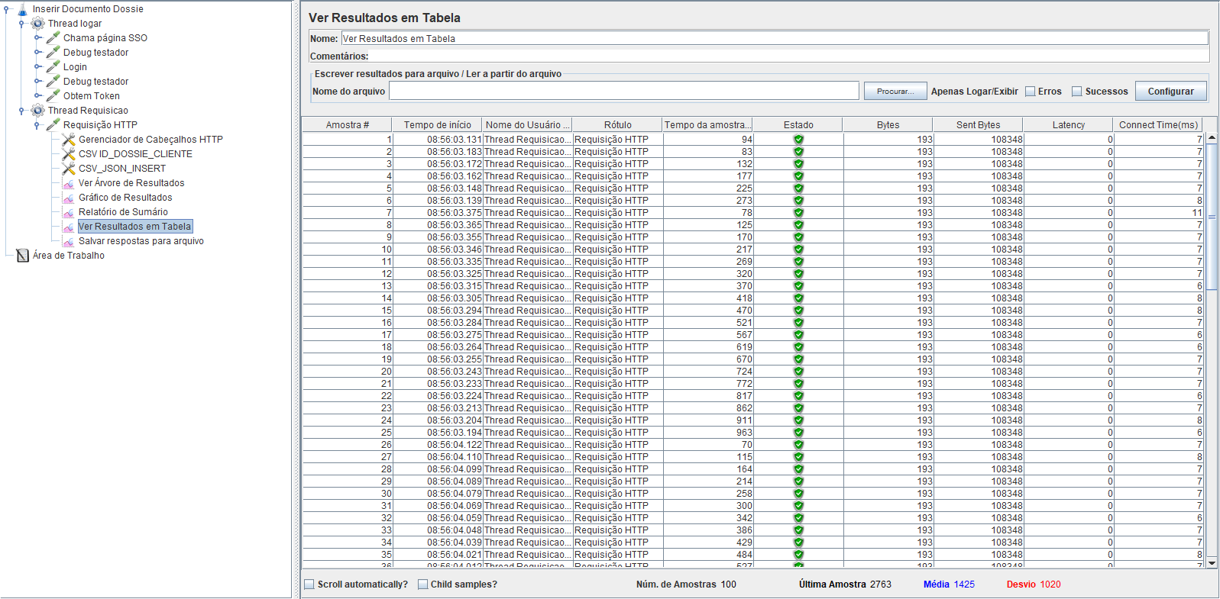

- Armazenando o arquivo no banco de dados, sem utilizar o GED, o sistema teve o desempenho de 26 / sec.
- É preciso verificar outras formas de armazenar o arquivo, o GED esta onerando a operação.
- Arquivo JMeter – INSERT_DOCUMENTO_DOSSIE.jmx
- Arquivo de IDs de Dossiê Cliente - IDs_DOSSIE_DES.csv

3.4 – Remover Documento Dossiê Cliente – GED - 100 usuários simultâneos
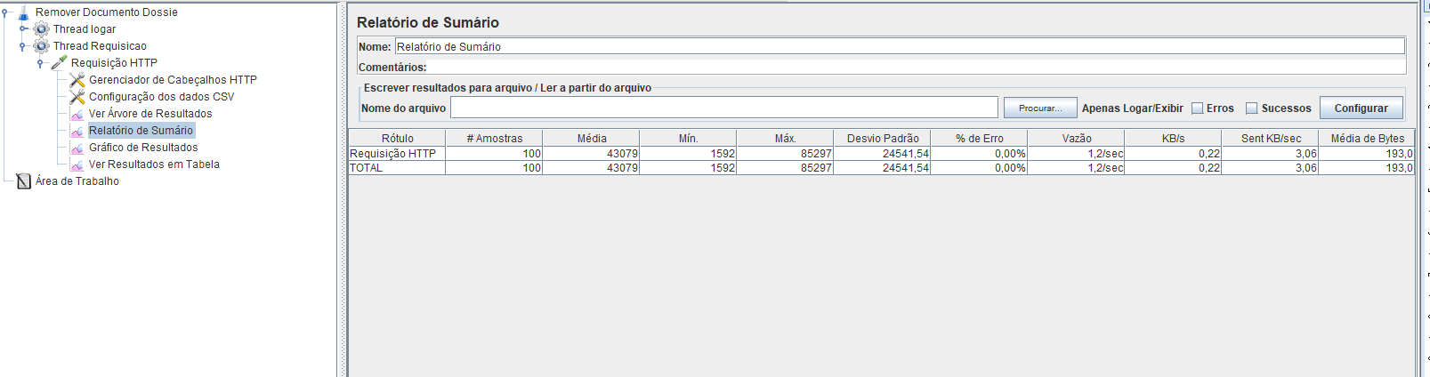
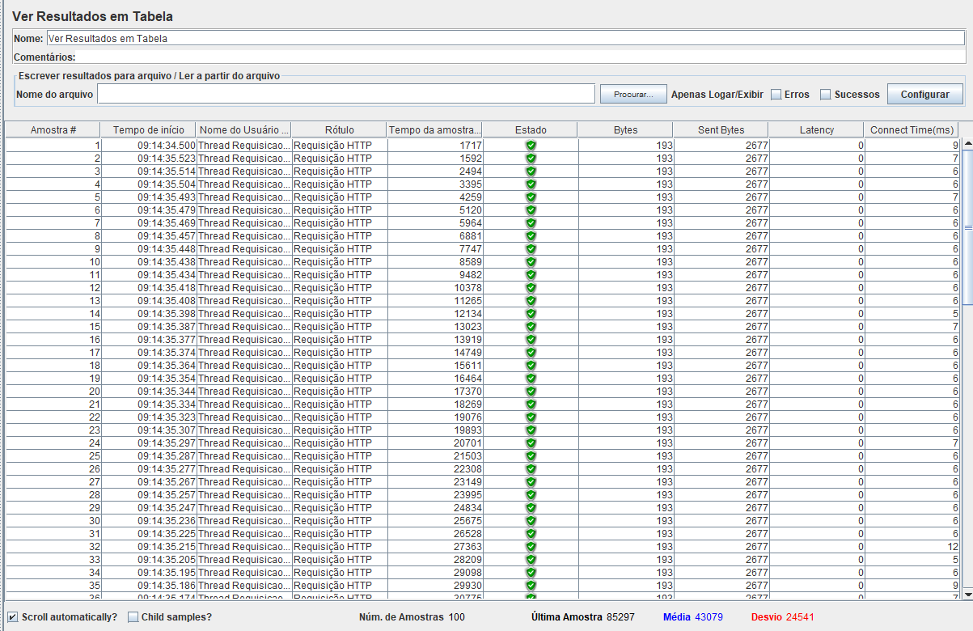

- 1,2 / sec
- Novamente será necessário verificar com os gestores a quantidade de usuários para que a funcionalidade possa atender corretamente.
- Testes utilizando o GED. O sistema manda uma requisição ao GED para trocar o status do documento
- Arquivo JMeter – REMOVE_DOCUMENTO_DOSSIE.jmx
- Arquivo de IDs do documento e do dossiê - IDs_DOCUMENTO_TST.csv

3.4.1 - Remover Documento Dossiê Cliente – SEM GED - 100 usuários simultâneos
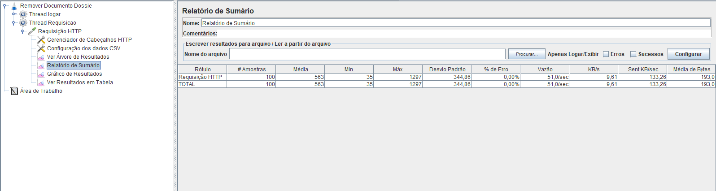
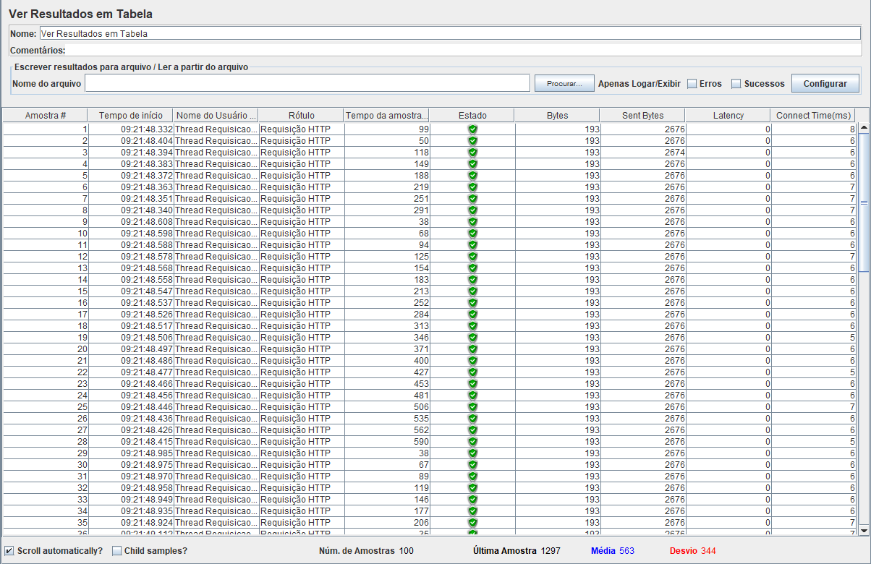

- 51 / sec
- Novamente a utilização do GED esta onerando muito a operação
- Arquivo JMeter – REMOVE_DOCUMENTO_DOSSIE.jmx
- Arquivo de IDs de documento e dossiê – Ids_DOCUMENTO_DES.csv

  - - Inserir Dossiê Produto – GED - 15 Usuários Simultâneos – JSON COMPLETO

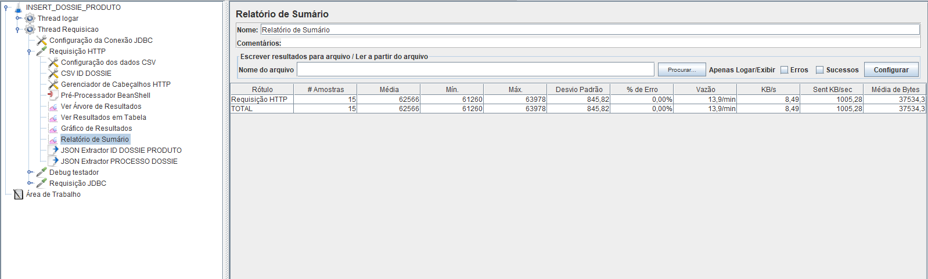

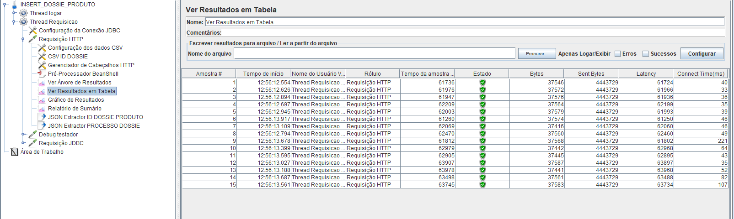

- 14 / min ( 0,23 / sec)
- Utilizando usuários diferentes com um json completo (4MB de requisição) com vários produtos, garantias e vínculo de pessoas.
- Arquivo JMeter – INSERT_DOSSIE_PRODUTO.jmx
- Arquivo csv de request : JSON_INSERT_DOSSIE_PRODUTO_CPF_COMPLETO.csv
- Arquivo csv de Ids de Dossiê Cliente: IDs_DOSSIE_TST

3.6.2 – Inserir Dossiê Produto – SEM GED - 15 Usuários Simultâneos – JSON COMPLETO

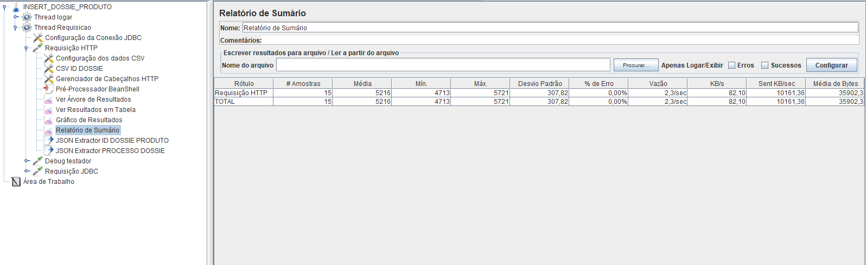

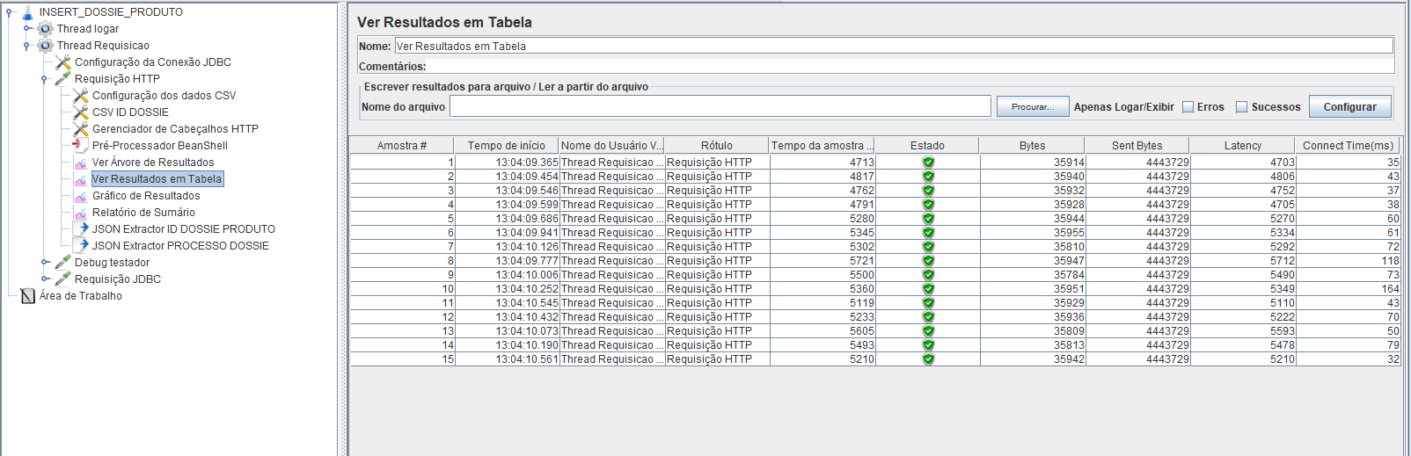

- 138 / min (2,3 / sec)
- Arquivo JMeter – INSERT_DOSSIE_PRODUTO.jmx
- Arquivo csv de request : JSON_INSERT_DOSSIE_PRODUTO_CPF_COMPLETO.csv
- Arquivo csv de Ids de Dossiê Cliente: IDs_DOSSIE_TST

3.7 Dashboard Visão Unidade – 200 usuários simultâneos
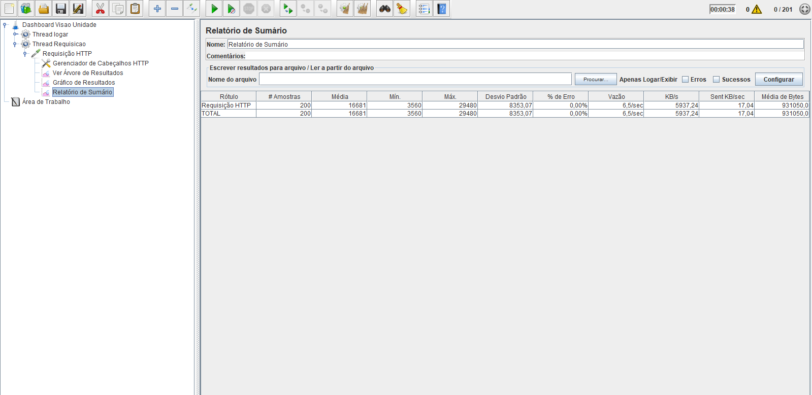
- Acima de 200 o sistema apresenta erros. No momento do teste a base tinha por volta de 1000 Dossiês Produtos. Quanto maior a quantidade menor o desempenho.
- A tela esta travando devido à quantidade de dossiês produtos. Deve ter algum javascript rodando muitas vezes
- Arquivo JMeter – GET_DASHBOARD_UNIDADE.jmx

3.8 Consultar Bytes Documento – 75 usuários simultâneos
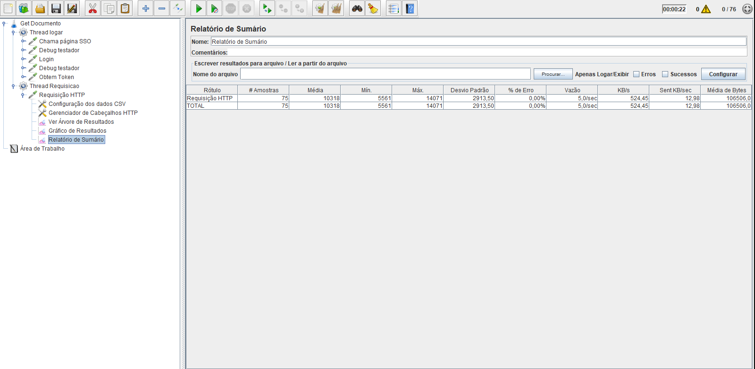
- Acima de 75, o sistema apresenta erros
- A dependência do GED poderá inviabilizar os usuários ao navegar no sistema. Durante o estudo do sistema, o GED ficou fora por no mínimo 3 dias
- Ao pesquisar o documento no GED, o sistema pede um token de serviço para pegar o ip do cliente. Dependendo da quantidade de documentos pedidos por segundo, irá onerar a operação.
- Arquivo JMeter – GET_DOCUMENTO.jmx

3.9 Consultar Dossiê Produto – 500 usuários simultâneos
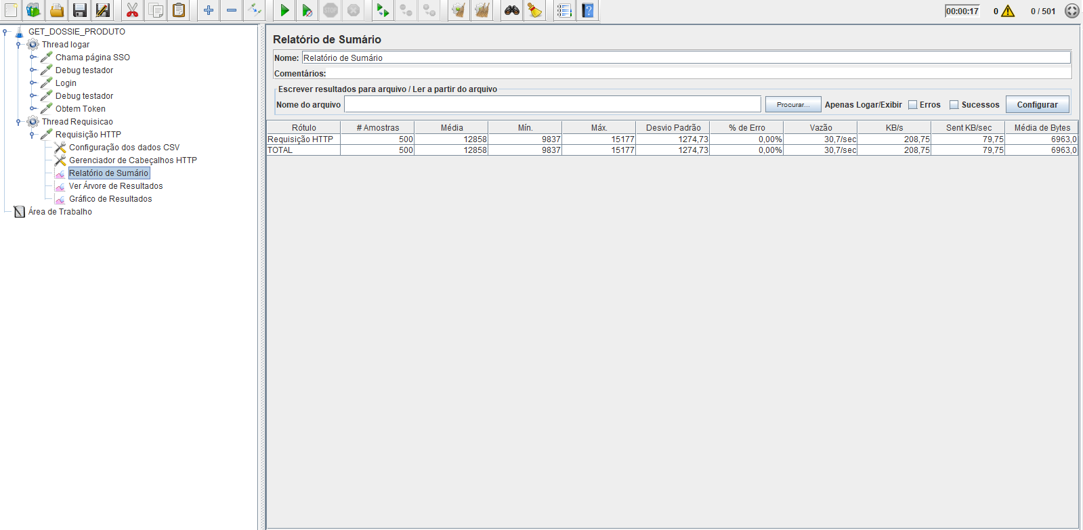

- Teste utilizando um dossiê produto com poucos vínculos.
- O teste utilizando um dossiê com vários vínculos (400 usuários)
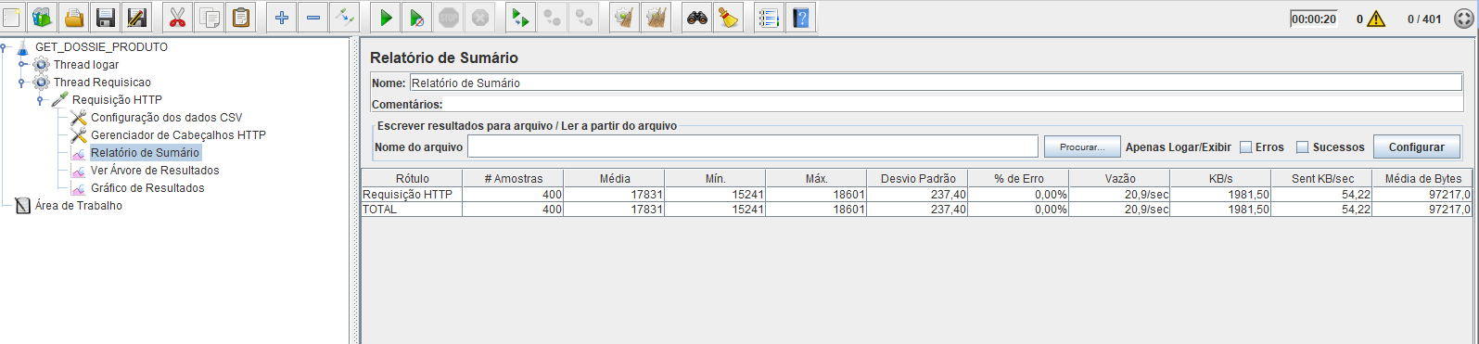

- Arquivo Jmeter: GET_DOSSIE_PRODUTO. jmx

3.10 Inserir Dossiê Cliente CPF – 200 Usuários Simultâneos
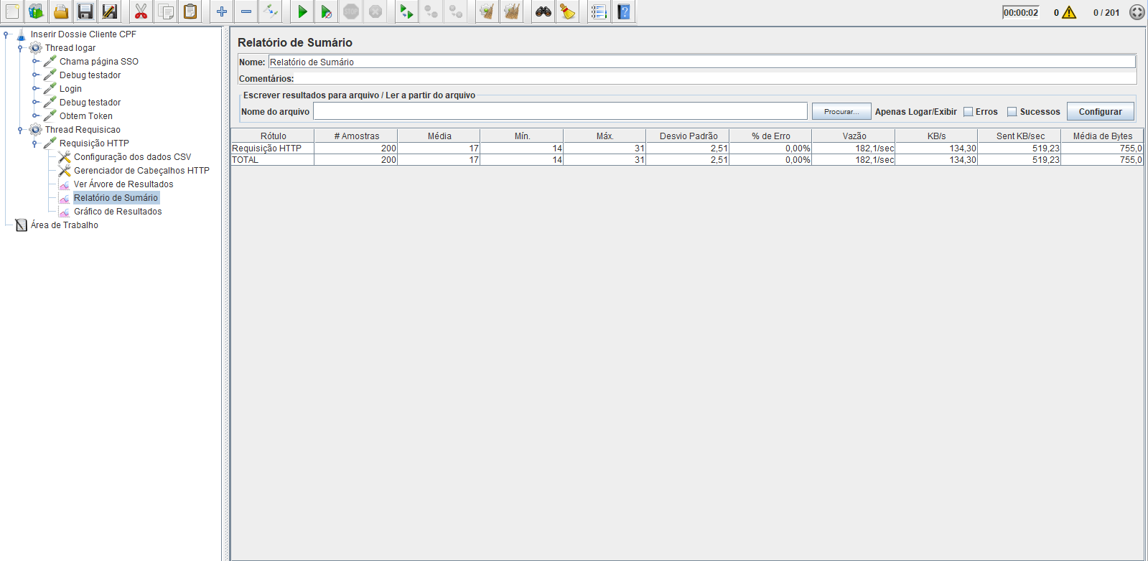
- Arquivo JMeter – INSERT_DOSSIE_CPF.jmx

3.11 Inserir Dossiê Cliente CNPJ -200 Usuários Simultâneos
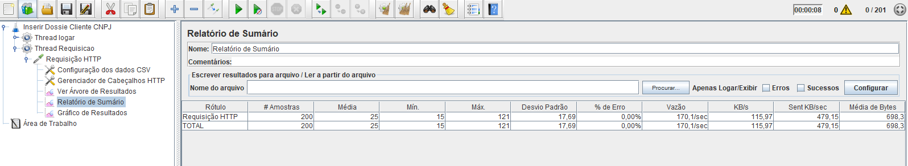
- Arquivo Jmeter – INSERT_DOSSIE_CNPJ.jmx

3.12 Tela de Tratamento – 200 Usuários Simultâneos
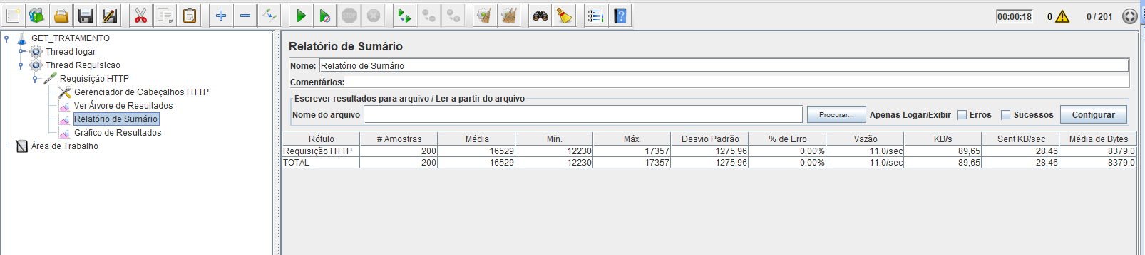
- Com quantidade maior de dossiê produtos (3456 ao total em diferentes situações)
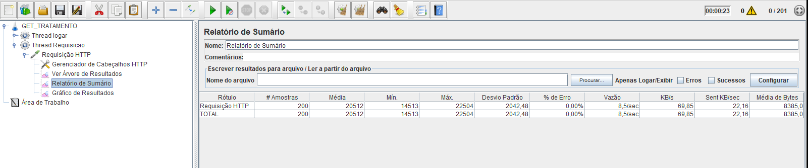
- Necessário loading enquanto é carregada a tela
- Arquivo JMeter – GET_TRATAMENTO.jmx

